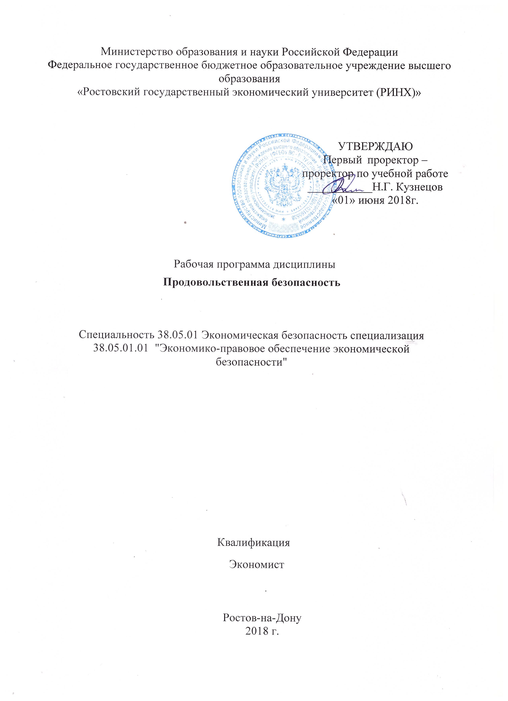

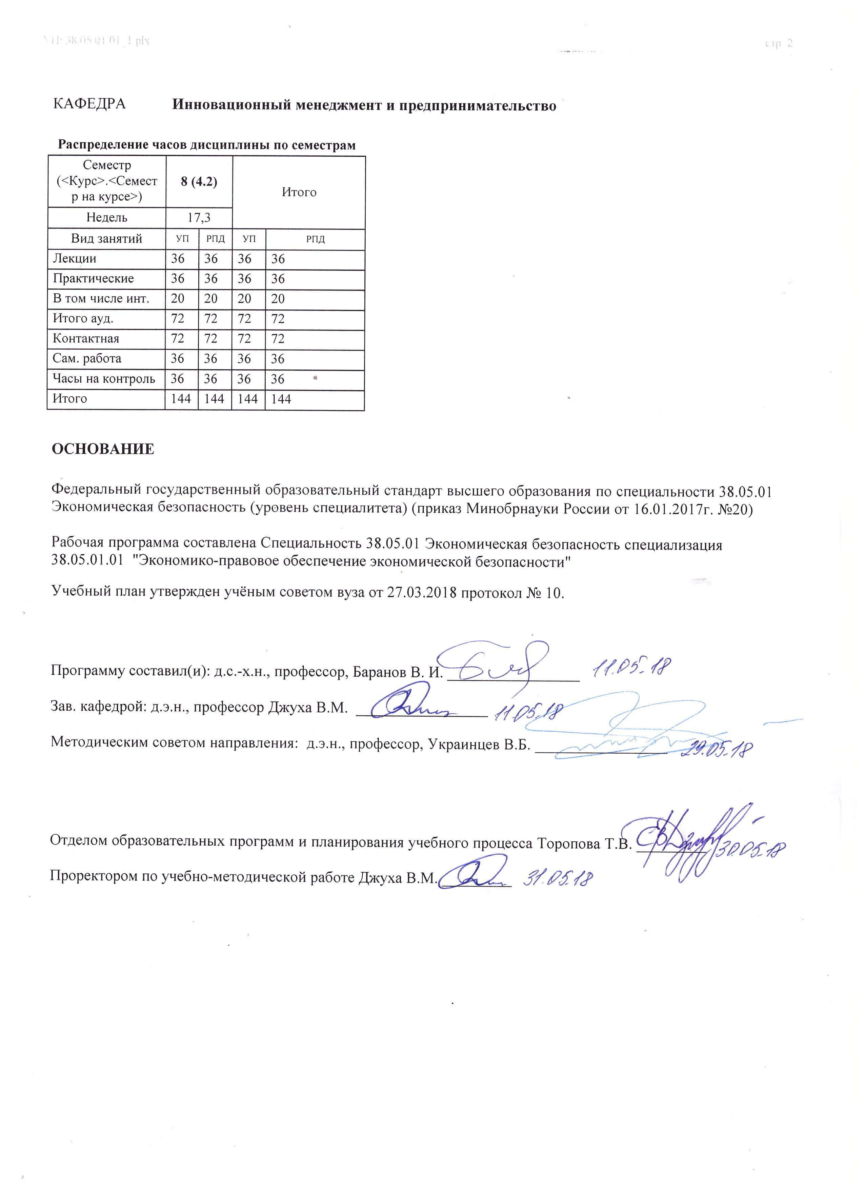

УП: 38.05.01.01_1.plx |  |  |  |  | стр. 3
 |  | Визирование РПД для исполнения в очередном учебном году
Отдел образовательных программ и планирования учебного процесса Торопова Т.В. __________

Рабочая программа пересмотрена, обсуждена и одобрена для исполнения в 2019-2020 учебном году на заседании кафедры Инновационный менеджмент и предпринимательство

Зав. кафедрой д.э.н., профессор Джуха В.М. _________________

Программу составил(и): д.с.-х.н., профессор, Баранов В. И. _________________
 |  | Визирование РПД для исполнения в очередном учебном году
Отдел образовательных программ и планирования учебного процесса Торопова Т.В. __________

Рабочая программа пересмотрена, обсуждена и одобрена для исполнения в 2020-2021 учебном году на заседании кафедры Инновационный менеджмент и предпринимательство

Зав. кафедрой д.э.н., профессор Джуха В.М. _________________

Программу составил(и): д.с.-х.н., профессор, Баранов В. И. _________________
 |  | Визирование РПД для исполнения в очередном учебном году
Отдел образовательных программ и планирования учебного процесса Торопова Т.В. __________

Рабочая программа пересмотрена, обсуждена и одобрена для исполнения в 2021-2022 учебном году на заседании кафедры Инновационный менеджмент и предпринимательство

Зав. кафедрой: д.э.н., профессор Джуха В.М. _________________

Программу составил(и): д.с.-х.н., профессор, Баранов В. И. _________________
 |  | Визирование РПД для исполнения в очередном учебном году
Отдел образовательных программ и планирования учебного процесса Торопова Т.В. __________

Рабочая программа пересмотрена, обсуждена и одобрена для исполнения в 2022-2023 учебном году на заседании кафедры Инновационный менеджмент и предпринимательство

Зав. кафедрой: д.э.н., профессор Джуха В.М. _________________

Программу составил(и): д.с.-х.н., профессор, Баранов В. И. _________________

УП: 38.05.01.01_1.plx |  |  |  | стр. 4
1. ЦЕЛИ ОСВОЕНИЯ ДИСЦИПЛИНЫ
1.1 | Цель изучения дисциплины: сформировать профессиональные навыки в области анализа спроса и предложения, ценообразования продовольственных товаров при различных моделях рынка, расширить объем знаний, навыков и умений в области обеспечения продовольственной безопасности страны и региона.
1.2 | Задачи изучения дисциплины: формирование необходимой теоретической базы в области продовольственной безопасности; формирование у студентов мировоззрения и воспитание культуры по защите интересов обеспечения продовольственной независимости и продовольственной безопасности.
2. МЕСТО ДИСЦИПЛИНЫ В СТРУКТУРЕ ОБРАЗОВАТЕЛЬНОЙ ПРОГРАММЫ
Цикл (раздел) ООП: |  | Б1.В
2.1 | Требования к предварительной подготовке обучающегося:
2.1.1 | Необходимыми условиями для успешного освоения дисциплины являются навыки, знания и умения, полученные в результате изучения дисциплин:
2.1.2 | Управление конкурентоспособностью предприятия
2.1.3 | Экономическая безопасность личности
2.1.4 | Экономическая безопасность организации
2.1.5 | Энергетическая и сырьевая безопасность
2.1.6 | Мировая экономика и международные экономические отношения
2.1.7 | Информационная безопасность
2.1.8 | Управление человеческими ресурсами
2.2 | Дисциплины и практики, для которых освоение данной дисциплины (модуля) необходимо как предшествующее:
2.2.1 | Бизнес-разведка
2.2.2 | Рынок ценных бумаг
2.2.3 | Система государственных закупок
2.2.4 | Теневая экономика
2.2.5 | Управление экспертизой системы экономической безопасности
3. ТРЕБОВАНИЯ К РЕЗУЛЬТАТАМ ОСВОЕНИЯ ДИСЦИПЛИНЫ
ПК-31: способностью на основе статистических данных исследовать социально-экономические процессы в целях прогнозирования возможных угроз экономической безопасности
Знать:
социально экономические процессы
Уметь:
прогнозировать возможные угрозы экономической безопасности
Владеть:
методами основанными на статистических иследованиях соыально -экономических прцессов прогнозировать возможные угрозы экономической безопасности
ПК-35: способностью анализировать состояние и перспективы развития внешнеэкономических связей и их влияние на экономическую безопасность
Знать:
перспективы развития внешнеэкономических связей
Уметь:
анализировать состояние и перспективы развития внешнеэкономических связей
Владеть:
способоми анализаразвития экономических связей и их влияния на экономическую безопасность
ПК-48: способностью проводить специальные исследования в целях определения потенциальных и реальных угроз экономической безопасности организации
Знать:
потенциальные и реальные угрозы экономической безопасности организации
Уметь:
проводить специальные исследования вцелях определения различных угроз экономической безопасности
Владеть:
спрособностью исследования потенциальных и реальных угроз экономической безопасности организации

УП: 38.05.01.01_1.plx |  |  |  |  |  |  |  |  | стр. 5
4. СТРУКТУРА И СОДЕРЖАНИЕ ДИСЦИПЛИНЫ (МОДУЛЯ)
Код занятия | Наименование разделов и тем /вид занятия/ | Семестр / Курс |  | Часов | Компетен-  ции | Литература | Интер акт. | Примечание
 | Раздел 1. Теоретические основы организации и функционирования продовольственных рынков
1.1 | Тема 1.1 «Предмет, объект курса «Продовольственная безопасность» Предмет, объект и методы исследования продовольственного рынка. /Лек/ | 8 |  | 6 | ПК-31 ПК- 35 ПК-48 | Л1.1 Л1.2 Л2.2 Л2.1  Э1 Э2 Э3 | 0
1.2 | Тема 1.2 Теоретические и законодательные основы продовольственной безопасности. Конкуренция на продовольственных рынках. Модели организации рынков. Понятие и методы конкуренции (ценовая и неценовая конкуренция). Типы конкуренции (внутриотраслевая и межотраслевая). /Лек/ | 8 |  | 6 | ПК-31 ПК- 35 ПК-48 | Л1.1 Л1.2 Л2.2 Л2.1  Э1 Э2 Э3 | 0
1.3 | Тема 1.3 «Спрос и предложение на рынке продовольствия» Понятие, закон и факторы спроса. Ценовая эластичность спроса на продовольственных рынках. Эластичность спроса по доходу. Предложение продовольственной продукции, его факторы и эластичность. /Лек/ | 8 |  | 6 | ПК-31 ПК- 35 ПК-48 | Л1.1 Л1.2 Л2.2 Л2.1  Э1 Э2 Э3 | 0
1.4 | Тема 1.1 "Принципы построения многоуровневой системы продовольственной безопасности государства". Основные принципы формирования и управления качеством пищевых продуктов. Фальсификация пищевых продуктов /Пр/ | 8 |  | 6 | ПК-31 ПК- 35 ПК-48 | Л1.1 Л1.2 Л2.2 Л2.1  Э1 Э2 Э3 | 6
1.5 | Тема 1.2 "Обеспечение контроля качества пищевых продуктов". Понятие и  виды экспертизы пищевых продуктов. Мировая продовольственная  безопасность. /Пр/ | 8 |  | 6 | ПК-31 ПК- 35 ПК-48 | Л1.1 Л1.2 Л2.2 Л2.1  Э1 Э2 Э3 | 0
1.6 | Тема 1.3 "Общая оценка проблемы продовольственной безопасности России". Сущность и содержание процесса обеспечения продовольственной  безопасности /Пр/ | 8 |  | 6 | ПК-31 ПК- 35 ПК-48 | Л1.1 Л1.2 Л2.2 Л2.1  Э1 Э2 Э3 | 0
1.7 | Тема 1.2 Теоретические и законодательные основы продовольственной безопасности. Конкуренция на продовольственных рынках. Модели организации рынков. Понятие и методы конкуренции (ценовая и неценовая конкуренция). Типы конкуренции (внутриотраслевая и межотраслевая). /Ср/ | 8 |  | 10 | ПК-31 ПК- 35 ПК-48 | Л1.1 Л1.2 Л2.2 Л2.1  Э1 Э2 Э3 | 0
 | Раздел 2. Актуальные проблемы обеспечения продовольственной безопасности страны и региона

УП: 38.05.01.01_1.plx |  |  |  |  |  |  |  |  | стр. 6
2.1 | Тема 2.1 «Рынки продовольственной продукции и факторов производства» «Рынки факторов сельскохозяйственного производства». Рынок материально-технических ресурсов и технологий. Рынок аграрного труда. /Лек/ | 8 |  | 6 | ПК-31 ПК- 35 ПК-48 | Л1.1 Л1.2 Л2.2 Л2.1  Э1 Э2 Э3 | 0
2.2 | Тема 2.2 «Рынки продовольственной продукции и продовольствия». Рынки продукции растениеводства (зерно, подсолнечник, сахар, картофель, плоды и овощи). Рынки продукции животноводства (мясо, молоко, яйца и пр.) /Лек/ | 8 |  | 6 | ПК-31 ПК- 35 ПК-48 | Л1.1 Л1.2 Л2.2 Л2.1  Э1 Э2 Э3 | 0
2.3 | Тема 2.3 «Государственное регулирование сельскохозяйственных рынков». Объективная необходимость государственного регулирования рыночных отношений в сельском хозяйстве. Принципы и методы государственного регулирования рынка продукции /Лек/ | 8 |  | 6 | ПК-31 ПК- 35 ПК-48 | Л1.1 Л1.2 Л2.2 Л2.1  Э1 Э2 Э3 | 0
2.4 | Тема 2.1 "Производство и потребление продуктов питания". Концептуальные подходы к обеспечению продовольственной безопасности  России. Проблема безопасности продуктов питания. /Пр/ | 8 |  | 6 | ПК-31 ПК- 35 ПК-48 | Л1.1 Л1.2 Л2.2 Л2.1  Э1 Э2 Э3 | 6
2.5 | Тема 2.2 "Качество продовольственных товаров и обеспечение его контроля". Основные положения Доктрины продовольственной безопасности Российской федерации /Пр/ | 8 |  | 2 | ПК-31 ПК- 35 ПК-48 | Л1.1 Л1.2 Л2.2 Л2.1  Э1 Э2 Э3 | 2
2.6 | Тема 2.3 "Показатели продовольственной безопасности Российской Федерации и критерии их оценки". Показатели в сфере поребления, производства и национальной конкурентоспособности, в сфере организации управления /Пр/ | 8 |  | 4 | ПК-31 ПК- 35 ПК-48 | Л1.1 Л1.2 Л2.2 Л2.1  Э1 Э2 Э3 | 0
2.7 | Тема 2.4 " Риски и угрозы обеспечения продовольственной безопасности". Наиболее значимые риски и их оценка. /Пр/ | 8 |  | 6 | ПК-31 ПК- 35 ПК-48 | Л1.1 Л1.2 Л2.2 Л2.1  Э1 Э2 Э3 | 6
2.8 | Тема 2.2 «Рынки продовольственной продукции и продовольствия». Рынки продукции растениеводства (зерно, подсолнечник, сахар, картофель, плоды и овощи). Рынки продукции животноводства (мясо, молоко, яйца и пр.) /Ср/ | 8 |  | 8 | ПК-31 ПК- 35 ПК-48 | Л1.1 Л1.2 Л2.2 Л2.1  Э1 Э2 Э3 | 0
2.9 | Тема 2.3 «Государственное регулирование сельскохозяйственных рынков». Объективная необходимость государственного регулирования рыночных отношений в сельском хозяйстве. Принципы и методы государственного регулирования рынка продукции. /Ср/ | 8 |  | 8 | ПК-31 ПК- 35 ПК-48 | Л1.1 Л1.2 Л2.2 Л2.1  Э1 Э2 Э3 | 0
2.10 | Тема 2.4 "Мировая продовольственная безопасность" /Ср/ | 8 |  | 10 | ПК-31 ПК- 35 ПК-48 | Л1.1 Л1.2 Л2.2 Л2.1  Э1 Э2 Э3 | 0
2.11 | /Экзамен/ | 8 |  | 36 | ПК-31 ПК- 35 ПК-48 | Л1.1 Л1.2 Л2.2 Л2.1  Э1 Э2 Э3 | 0

УП: 38.05.01.01_1.plx |  |  |  |  |  | стр. 7
5. ФОНД ОЦЕНОЧНЫХ СРЕДСТВ
5.1. Фонд оценочных средств для проведения промежуточной аттестации
Вопросы к экзамену:
1. Особенности управления системой мясопродуктового подкомплекса
2. Особенности управления системой зернопродуктового подкомплекса
3. Особенности управления системой молочнопродуктовый подкомплекса
4. Особенности управления системой сахаропродуктового подкомплекса
5. Сфера управления системами АПК – производство средств производства для сельского хозяйства: Сельскохозяйственные машины, оборудование; Минеральные удобрения; Средства химической защиты растений; Средства биологической защиты растений
6. Сфера управления системами АПК – производство средств производства для сельского хозяйства: Сельскохозяйственные машины, оборудование;
7. Сфера управления системами АПК – производство средств производства для сельского хозяйства: Минеральные удобрения ;
8. Сфера управления системами АПК – производство средств производства для сельского хозяйства: Средства химической защиты растений;
9. Сфера управления системами АПК – производство средств производства для сельского хозяйства: Средства биологической защиты растений
10. фера управления системами АПК– сельскохозяйственное производство -Растениеводство ;
11. Сфера управления системами АПК– сельскохозяйственное производство – Животноводство;
12. Сфера управления системами АПК-Заготовка;
13. Сфера управления системами АПК-Хранение;
14. Сфера управления системами АПК-Переработка
15. Модели технологических процессов (модели контроля и управления);
16. Модели обеспечения качества продукции (модели оценки и контроля надежности);
17. Модели массового обслуживания;
18. Модели управления запасами (модели логистики);
19. Имитационные модели деятельности предприятия в целом;
20. Эконометрические модели деятельности предприятия в целом
21. Имитационные модели; линейное программирование; графы (деревья) решений;
22. Сетевые модели;
23. Теории очередей (задачи массового обслуживания);
24. Анализ замещения;
25. Интегральное программирование
5.2. Фонд оценочных средств для проведения текущего контроля
Структура и содержание фонда оценочных средств представлены в Приложении 1 к рабочей программе дисциплины
6. УЧЕБНО-МЕТОДИЧЕСКОЕ И ИНФОРМАЦИОННОЕ ОБЕСПЕЧЕНИЕ ДИСЦИПЛИНЫ (МОДУЛЯ)
6.1. Рекомендуемая литература
6.1.1. Основная литература
 | Авторы, составители | Заглавие |  | Издательство, год | Колич-во
Л1.1 | Митина И. А. | Экономическая безопасность: крат. курс лекций |  | Ростов н/Д: Изд-во РГЭУ "РИНХ", 2009 | 53
Л1.2 | Богданов С. М. | Региональная интеграция и продовольственная безопасность |  | Москва: Весь Мир, 2013 | http://biblioclub.ru/ - неограниченный доступ для зарегистрированн ых пользователей
6.1.2. Дополнительная литература
 | Авторы, составители | Заглавие |  | Издательство, год | Колич-во
Л2.1 | Шагайда Н. И., Узун В. Я. | Продовольственная безопасность в России: мониторинг, тенденции и угрозы |  | Москва: Издательский дом «Дело», 2015 | http://biblioclub.ru/ - неограниченный доступ для зарегистрированн ых пользователей
Л2.2 | Криворотов В. В., Эриашвили Н. Д., Калина А. В. | Экономическая безопасность государства и регионов: учеб. пособие для студентов высш. учеб. заведений, обучающихся по напр. "Экономика", по науч. спец. 08.00.05 "Экономика и упр. нар. хоз-вом" |  | М.: ЮНИТИ-ДАНА, 2012 | 10
6.2. Перечень ресурсов информационно-телекоммуникационной сети "Интернет"

УП: 38.05.01.01_1.plx |  |  |  | стр. 8
Э1 | Экономическая безопасность : учебное пособие / В.А. Богомолов, Н.Д. Эриашвили, Е.Н. Барикаев и др. ; под ред. В.А. Богомолова. - 2-е изд., перераб. и доп. - М. : Юнити-Дана, 2012. - 296 с. - ISBN 978-5-238-01562-0 ; То же [Электронный ресурс]. - URL: http://biblioclub.ru/index.php?page=book&id=118282
Э2 | Продовольственная безопасность: термины и понятия. Энциклопедический справочник / В.Г. Гусаков, З.М. Ильина, В.И. Бельский и др. - Минск : Белорусская наука, 2008. - 536 с. - ISBN 978-985-08-0992-6 ; То же [Электронный ресурс]. - URL: http://biblioclub.ru/index.php?page=book&id=89363
Э3 | Управление продовольственной безопасностью : монография / Л.В. Агаркова, Т.Г. Гурнович, А.В. Агарков и др. - М. ; Берлин : Директ-Медиа, 2015. - 170 с. : ил., схем., табл. - Библиогр. в кн. - ISBN 978-5-4475-6907-5 ; То же [Электронный ресурс]. - URL: http://biblioclub.ru/index.php?page=book&id=430569
6.3. Перечень программного обеспечения
6.3.1 |  | Microsoft Office
6.4 Перечень информационных справочных систем
6.4.1 |  | Консультант +
7. МАТЕРИАЛЬНО-ТЕХНИЧЕСКОЕ ОБЕСПЕЧЕНИЕ ДИСЦИПЛИНЫ (МОДУЛЯ)
7.1 |  | Помещения для проведения всех видов работ, предусмотренных учебным планом, укомплектованы необходимой специализированной учебной мебелью и техническими средствами обучения. Для проведения лекционных занятий используется демонстрационное оборудование.
8. МЕТОДИЧЕСКИЕ УКАЗАНИЯ ДЛЯ ОБУЧАЮЩИХСЯ ПО ОСВОЕНИЮ ДИСЦИПЛИНЫ (МОДУЛЯ)
Методические указания по освоению дисциплины представлены в Приложении 2 к рабочей программе дисциплины.

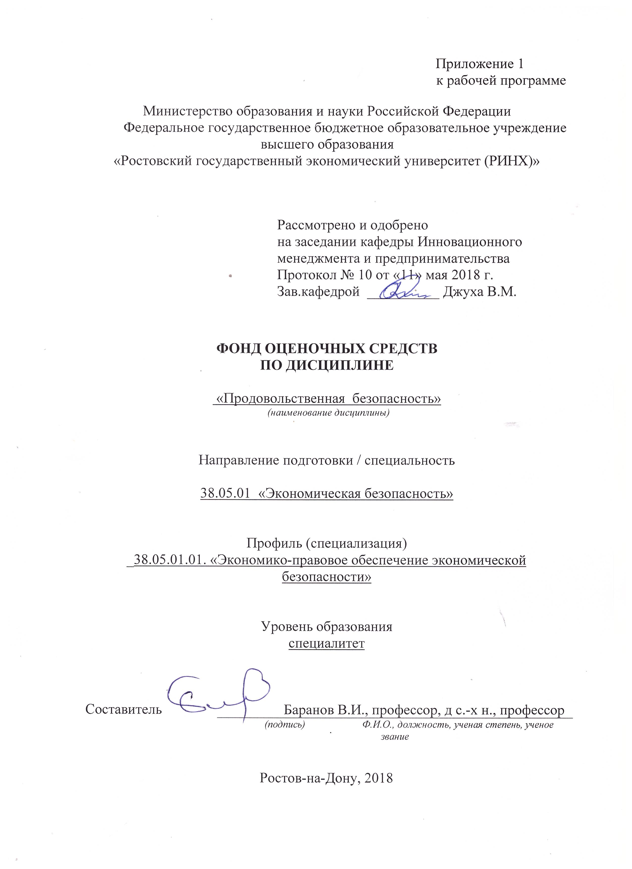

Оглавление

1 Перечень компетенций с указанием этапов их формирования в процессе освоения образовательной программы 3
2 Описание показателей и критериев оценивания компетенций на различных этапах их формирования, описание шкал оценивания 3
3 Типовые контрольные задания или иные материалы, необходимые для оценки знаний, умений, навыков и (или) опыта деятельности, характеризующих этапы формирования компетенций в процессе освоения образовательной программы 5

1 Перечень компетенций с указанием этапов их формирования в процессе освоения образовательной программы

1.1 Перечень компетенций с указанием этапов их формирования представлен в п. 3. «Требования к результатам освоения дисциплины» рабочей программы дисциплины.

2 Описание показателей и критериев оценивания компетенций на различных этапах их формирования, описание шкал оценивания

3.1 Показатели и критерии оценивания компетенций:
ЗУН, составляющие компетенцию | Показатели оценивания | Критерии оценивания | Средства оценивания
ПК-31 способностью на основе статистических данных исследовать социально-экономические процессы в целях прогнозирования возможных угроз экономической безопасности
З-социально экономические процессы ;  У-прогнозировать возможные угрозы экономической безопасности;  В-методами основанными на статистических исследованиях социально -экономических процессов прогнозировать возможные угрозы экономической безопасности | использование современных  методов стратегического анализа продовольственного рынка | соответствие проблеме исследования; полнота и содержательность ответа; умение приводить примеры; умение отстаивать свою позицию; умение пользоваться дополнительной литературой при подготовке к занятиям; соответствие представленной в ответах информации материалам лекции и учебной литературы, сведениям из информационных ресурсов Интернет | О – опрос , Р – реферат
ПК-35 способностью анализировать состояние и перспективы развития внешнеэкономических связей и их влияние на экономическую безопасность
З-перспективы развития внешнеэкономических связей;  У-анализировать состояние и перспективы развития внешнеэкономических связей;  В -способами анализа развития экономических связей и их влияния на экономическую безопасность. | использование современных  методов стратегического анализа продовольственного рынка | соответствие проблеме исследования; полнота и содержательность ответа; умение приводить примеры; умение отстаивать свою позицию; умение пользоваться дополнительной литературой при подготовке к занятиям; соответствие представленной в ответах информации материалам лекции и учебной литературы, сведениям из информационных ресурсов Интернет | О – опрос , Р – реферат
ПК-48 способностью проводить специальные исследования в целях определения потенциальных и реальных угроз экономической безопасности организации
З- потенциальные и реальные угрозы экономической безопасности организации  У-проводить специальные исследования в целях определения различных угроз экономической безопасности ;  В-способностью исследования потенциальных и реальных угроз экономической безопасности организации. | использование современных  методов стратегического анализа продовольственного рынка | соответствие проблеме исследования; полнота и содержательность ответа; умение приводить примеры; умение отстаивать свою позицию; умение пользоваться дополнительной литературой при подготовке к занятиям; соответствие представленной в ответах информации материалам лекции и учебной литературы, сведениям из информационных ресурсов Интернет | О – опрос , Р – реферат

3.2 Шкалы оценивания:
Текущий контроль успеваемости и промежуточная аттестация осуществляется в рамках накопительной балльно-рейтинговой системы в 100-балльной шкале:
84-100 баллов (оценка «отлично»)
67-83 баллов (оценка «хорошо»)
50-66 баллов (оценка «удовлетворительно»)
0-49 баллов (оценка «неудовлетворительно»)

3 Типовые контрольные задания или иные материалы, необходимые для оценки знаний, умений, навыков и (или) опыта деятельности, характеризующих этапы формирования компетенций в процессе освоения образовательной программы

Министерство образования и науки Российской Федерации
Федеральное государственное бюджетное образовательное учреждение высшего образования
«Ростовский государственный экономический университет (РИНХ)»

Кафедра Инновационного менеджмента и предпринимательства

Вопросы к экзамену

1. Особенности управления системой мясопродуктового подкомплекса
2. Особенности управления системой зернопродуктового подкомплекса
3. Особенности управления системой молочнопродуктовый подкомплекса
4. Особенности управления системой сахаропродуктового подкомплекса
5. Сфера управления системами АПК – производство средств производства для сельского хозяйства: Сельскохозяйственные машины, оборудование; Минеральные удобрения; Средства химической защиты растений; Средства биологической защиты растений
6. Сфера управления системами АПК – производство средств производства для сельского хозяйства: Сельскохозяйственные машины, оборудование;
7. Сфера управления системами АПК – производство средств производства для сельского хозяйства: Минеральные удобрения ;
8. Сфера управления системами АПК – производство средств производства для сельского хозяйства: Средства химической защиты растений;
9. Сфера управления системами АПК – производство средств производства для сельского хозяйства: Средства биологической защиты растений
10. Сфера управления системами АПК– сельскохозяйственное производство -Растениеводство;
11. Сфера управления системами АПК– сельскохозяйственное производство – Животноводство;
12. Сфера управления системами АПК-Заготовка;
13. Сфера управления системами АПК-Хранение;
14. Сфера управления системами АПК-Переработка
15. Модели технологических процессов (модели контроля и управления);
16. Модели обеспечения качества продукции (модели оценки и контроля надежности);
17. Модели массового обслуживания;
18. Модели управления запасами (модели логистики);
19. Имитационные модели деятельности предприятия в целом;
20. Эконометрические модели деятельности предприятия в целом
21. Имитационные модели; линейное программирование; графы (деревья) решений;
22. Сетевые модели;
23. Теории очередей (задачи массового обслуживания);
24. Анализ замещения;
25. Интегральное программирование

Составитель ________________________ В. И. Баранов
^{(подпись)}
«____»__________________20 г.

Министерство образования и науки Российской Федерации
Федеральное государственное бюджетное образовательное учреждение высшего образования
«Ростовский государственный экономический университет (РИНХ)»

Кафедра Инновационного менеджмента и предпринимательства

ЭКЗАМЕНАЦИОННЫЙ БИЛЕТ № 1

по дисциплине Продовольственная безопасность
1 Особенности управления системой мясопродуктового подкомплекса
2 Модели массового обслуживания
Составитель _____________________________________В.И.Баранов ^{(подпись)}

Заведующий кафедрой

__________________________И.О.Фамилия
^{(подпись)}
«____»__________________20 г.

К комплекту экзаменационных билетов прилагаются разработанные преподавателем и утвержденные на заседании кафедры критерии оценивания по дисциплине.
Критерии оценивания:
- оценка «отлично» выставляется, если изложено правильное понимание вопроса и дан исчерпывающий на него ответ, содержание раскрыто полно, профессионально, грамотно. Ответ показывает, что студент усвоил взаимосвязь основных понятий дисциплины в их значении для приобретаемой профессии, проявил творческие способности в понимании, изложении и использовании учебно-программного материала; показал всестороннее систематическое знание учебно-программного материала, четко и самостоятельно (без наводящих вопросов) отвечал на вопрос билета;
- оценка хорошо» выставляется, если изложено правильное понимание вопроса, дано достаточно подробное описание предмета ответа, приведены и раскрыты в тезисной форме основные понятия, относящиеся к предмету ответа, ошибочных положений нет. Ответ показывает, что студент показал полное знание учебно-программного материала, грамотно и по существу отвечал на вопрос билета и не допускал при этом существенных неточностей; показал систематический характер знаний по дисциплине и способен к их самостоятельному пополнению и обновлению в ходе дальнейшей учебы и профессиональной деятельности;
- оценка «удовлетворительно» выставляется студенту, обнаружившему знание основного учебно-программного материала в объеме, необходимом для дальнейшей учебы и предстоящей работы по профессии, справляющемуся с выполнением заданий, предусмотренных программой; допустившему неточности в ответе и при выполнении экзаменационных заданий, но обладающими необходимыми знаниями для их устранения под руководством преподавателя;
- оценка неудовлетворительно» выставляется студенту, обнаружившему существенные пробелы в знаниях основного учебно-программного материала, допустившему принципиальные ошибки в выполнении предусмотренных программой заданий; давшему ответ, который не соответствует вопросу экзаменационного билета
Оформление тем для рефератов
Министерство образования и науки Российской Федерации
Федеральное государственное бюджетное образовательное учреждение высшего образования
«Ростовский государственный экономический университет (РИНХ)»
Кафедра Инновационного менеджмента и предпринимательства
Темы рефератов
по дисциплине Продовольственная безопасность

- Эволюция взглядов на продовольственную безопасность .
- Регулирование занятости в сельском хозяйстве в современных условиях.
- Основы организации диагностики и экономической безопасности.
- Информационное обеспечение мониторинга.
- Критерии и пороговые параметры оценки уровня безопасности и кризисных ситуаций.
- Механизмы нейтрализации угроз продовольственной безопасности.
- Предприятия АПК на рынке продовольственных товаров.
- Понятие безопасности продовольственного сырья и продуктов питания.
- Загрязнение микроорганизмами и их метаболитами.
- Загрязнение химическими элементами.
- Загрязнение сырья веществами, применяемыми в животноводстве.
- Загрязнение сырья веществами, применяемыми в растениеводстве.
- Пестициды. Регуляторы роста растений, удобрения. Природные токсиканты.
- Загрязнение нитратами, нитритами, нитрозаминами.
- Основные источники поступления. Причины отравлений.
- Радиоактивное загрязнение продовольственного сырья.
- Опасность радиоактивных веществ для организма человека.
- Пути поступления радионуклидов в организм.
- Продукты, способствующие выведению радионуклеидов из организма.
- Полимерные и другие материалы, используемые в пищевой промышленности, общественном питании и торговле.
Критерии оценки:

- оценка «отлично» выставляется обучающемуся, если он перечисляет все существенные характеристики обозначенного в вопросе предмета и возможные варианты дальнейшего развития решения проблемы, если это возможно;
- оценка «хорошо», если студент раскрыл только часть основных положений вопроса, продемонстрировал неточность в представлениях о предмете вопроса;
- оценка «удовлетворительно», если студент обозначил общую траекторию ответа, но не смог конкретизировать основные компоненты;
- оценка «неудовлетворительно», если студент не продемонстрировал знаний основных понятий, представлений об изучаемом предмете.
Составитель ________________________В.И.Баранов
«____»__________________20 г.

Оформление вопросов для опроса
Министерство образования и науки Российской Федерации
Федеральное государственное бюджетное образовательное учреждение высшего образования
«Ростовский государственный экономический университет (РИНХ)»
Кафедра Инновационного менеджмента и предпринимательства
Вопросы для опроса
по дисциплине Продовольственная безопасность

1. Критерии обеспечения продовольственной безопасности в России.
3. Основы рационального питании.
4. Концепция государственной политики в области здорового питания
5. Основные принципы построения многоуровневой системы продовольственной безопасности государства.
6. Параметры отражающие безопасность потребления продукции.
7. Химический состав пищевых продуктов.
8. Неорганические вещества.
9. Минеральные вещества.
10. Органические вещества.
11. Азотистые вещества.
12. Липиды.
13. Витамины.
14. Ферменты.
15. Микроорганизмы.
16. Морские токсины.
17. Понятие безопасности продовольственного сырья и пищевых продуктов.
18. Источники загрязнения продовольственного сырья и пищевых продуктов.
19. Федеральные законы, касающиеся качества и безопасности пищевых продуктов.
20. Государственная регистрация пищевых продуктов.
21. Оценка и подтверждение соответствия требованиям нормативных документов продовольственного сырья и пищевых продуктов.
22. Характеристика нитратов, нитритов и нитросоединений.
23. Пестициды
24. Радионуклеиды.
25. Диоксины и диоксиноподобные соединения.
26. Контамиканты пищевых продуктов биологического происхождения.
27. Пищевые инфекции.
28. Стафилококковые пищевые отравления.
29. Пищевые продукты, вызывающие стафилококковую интоксикацию. 3
30. Пищевые продукты, вызывающие вспышки бутулизма.
31. Метаболизм и токсикология загрязнений из окружающей среды.
32. Природные компоненты почвы и воды, накапливающиеся в продовольственном сырье и пищевых продуктах.
33. Метаболиты микроорганизмов, развивающиеся в пищевых продуктах.
34. Соединения растительного происхождения, загрязняющие продукты питания.
35. Загрязнение сырья и пищевых продуктов пестицидами и антибиотиками.

Критерии оценки:
- оценка «отлично» выставляется обучающемуся, если он перечисляет все существенные характеристики обозначенного в вопросе предмета и возможные варианты дальнейшего развития решения проблемы, если это возможно;
- оценка «хорошо», если студент раскрыл только часть основных положений вопроса, продемонстрировал неточность в представлениях о предмете вопроса;
- оценка «удовлетворительно», если студент обозначил общую траекторию ответа, но не смог конкретизировать основные компоненты;
оценка «неудовлетворительно», если студент не продемонстрировал знаний основных понятий, представлений об изучаемом предмете
Составитель ________________________ В.И. Баранов
^{(подпись)}
«____»__________________20 г.

4 Методические материалы, определяющие процедуры оценивания знаний, умений, навыков и (или) опыта деятельности, характеризующих этапы формирования компетенций

Процедуры оценивания включают в себя текущий контроль и промежуточную аттестацию.
Текущий контроль успеваемости проводится с использованием оценочных средств, представленных в п. 3 данного приложения. Результаты текущего контроля доводятся до сведения студентов до промежуточной аттестации.
Промежуточная аттестация проводится в форме экзамена
Экзамен проводится по расписанию экзаменационной сессии в письменном виде. Количество вопросов в экзаменационном задании – 3. Проверка ответов и объявление результатов производится в день экзамена. Результаты аттестации заносятся в экзаменационную ведомость и зачетную книжку студента. Студенты, не прошедшие промежуточную аттестацию по графику сессии, должны ликвидировать задолженность в установленном порядке.

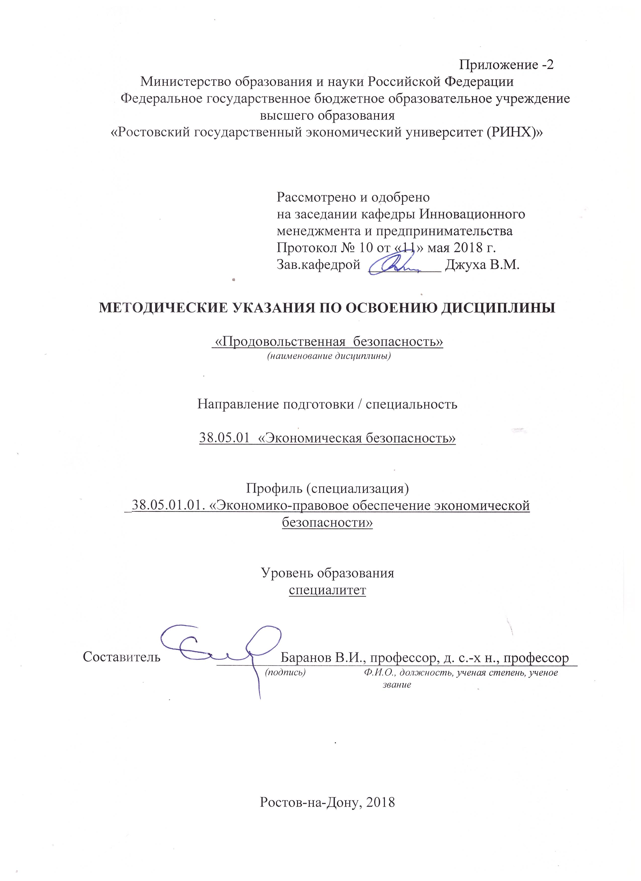

Методические указания по освоению дисциплины «Продовольственная безопасность» адресованы студентам всех форм обучения.
Учебным планом по специальности подготовки «Экономическая безопасность» предусмотрены следующие виды занятий:
- лекции;
- практические занятия.
В ходе лекционных занятий рассматриваются вопросы продовольственной безопасности, доктрина продовольственной безопасности, даются рекомендации для самостоятельной работы и подготовке к практическим занятиям.
В ходе практических занятий углубляются и закрепляются знания студентов по ряду рассмотренных на лекциях вопросов, развиваются навыки оценки продовольственной безопасности.
При подготовке к практическим занятиям каждый студент должен:
– изучить рекомендованную учебную литературу;
– изучить конспекты лекций;
– подготовить ответы на все вопросы по изучаемой теме;
–письменно решить домашнее задание, рекомендованные преподавателем при изучении каждой темы.
По согласованию с преподавателем студент может подготовить реферат, доклад или сообщение по теме занятия. В процессе подготовки к практическим занятиям студенты могут воспользоваться консультациями преподавателя.
Вопросы, не рассмотренные на лекциях и практических занятиях, должны быть изучены студентами в ходе самостоятельной работы. Контроль самостоятельной работы студентов над учебной программой курса осуществляется в ходе занятий методом устного опроса или посредством тестирования. В ходе самостоятельной работы каждый студент обязан прочитать основную и по возможности дополнительную литературу по изучаемой теме, дополнить конспекты лекций недостающим материалом, выписками из рекомендованных первоисточников. Выделить непонятные термины, найти их значение в энциклопедических словарях.
При реализации различных видов учебной работы используются разнообразные (в т.ч. интерактивные) методы обучения, в частности:
интерактивная доска для подготовки и проведения лекционных и семинарских занятий.
Для подготовки к занятиям, текущему контролю и промежуточной аттестации студенты могут воспользоваться электронной библиотекой ВУЗа http://library.rsue.ru/ . Также обучающиеся могут взять на дом необходимую литературу на абонементе вузовской библиотеки или воспользоваться читальными залами вуза.

